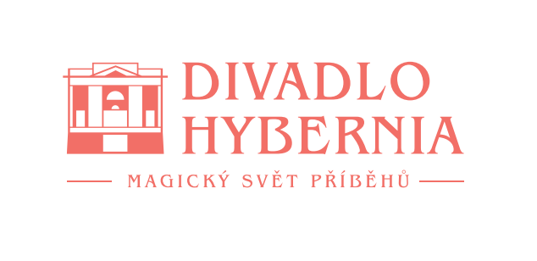

Praha, 23. ledna 2023

**Divadlo Hybernia uvede legendární muzikál Zpívání v dešti**

**Zazní hit Zpívat jako déšť, diváci načerpají auru starého Hollywoodu a stříkat bude i voda**

**Jeviště divadla Hybernia se stane nově dějištěm milostného příběhu zasazeného do Hollywoodu konce 20. let – premiéry se dočká legendární Zpívání v dešti. Jeden z nejklasičtějších světových muzikálových titulů o počátcích zvukového filmu, doprovází originální filmové projekce i výkony nejlepších českých muzikálových hvězd. Autentičnost představení dodávají dobové kostýmy i typické stepování ve vodě uprostřed jeviště. Premiéra se uskuteční 12. února 2023.**

Retro muzikál Zpívání v dešti se dočkal u nás deseti divadelních podob. Jedna z nejúspěšnějších v Liberci je nově upravená pro divadlo Hybernia. Na jevišti se v klasickém příběhu potkají například Jan Kříž, Jan Revai, Robert Urban, Marie Křížová, Václav Vydra a další. *„Mám tam roli, která prochází celým představením, není hlavní, ale tam má každá role něco do sebe a je to celé vyvážené. Je to příjemná příležitost, překvapilo mě, jak je muzikál vtipný,“* zve herec **Václav Vydra**.

Diváci se mohou těšit na záplavu krásné hudby a vtipných textů, bláznivé situace i zajímavé taneční choreografie, včetně efektního stepování ve vodě. *„Je to mezi muzikály ten nejklasičtější titul, který objel celý svět a každý by ho měl vidět. Doprovází ho naše natočené filmové projekce, u kterých jsem vycházel z toho, jak se němé filmy točily. Je to velmi autentické, hlídali jsme herecký styl i techniku. Navíc jsou tam skvělá stepařská čísla,“* upřesňuje **Oldřich Kříž**, režisér Zpívání v dešti. Právě step je pro všechny herce výzvou, museli se ho naučit. Výhodu měl Robert Urban, který je v této disciplíně mistrem republiky.

Příběh je zasazený do roku 1927, kdy stojí hvězdný pár němého filmu před výzvou – začít ve filmu mluvit. Celá zápletka včetně milostného příběhu nabízí řadu zajímavých situací. Herec Jan Kříž vzal učení stepu i roli filmové hvězdy jako výzvu. *„Je to klasický velký americký muzikál zlatého věku. To je samo o sobě žánrově velmi určující a je herecky výzva se s tímhle oborem potkat a zkusit ho naplnit. Těším se moc a věřím, že divákům se tento kouzelný muzikál z prostředí filmových studií prvních zvukových filmů bude líbit,“* zve **Jan Kříž**, který se v představení potkává i se svojí ženou. *„Je to nádherný muzikál z filmového prostředí. Katy Seldenová je pro mě výzvou nejen pro její ženskou křehkost a lehkost, která se v dnešním světě bohužel vytrácí, ale je to i velká taneční a stepařská výzva. Věřím, že diváci budou z našeho představení odcházet s příjemným pocitem a úsměvem na tváři, ”* říká **Marie Křížová**. Na muzikál se těší i **Jan Révai**, který už aktivně netančí: *„Přesto, že jsem tanec dávno pověsil na hřebík, z muzikálů profesně přešel do činohry a muzikály tak v sobě uzavřel, velmi rád si znovu zastepuji a zatančím v takové klasice, jakou Zpívání v dešti bezesporu je!“* uzavírá herec.

Píseň „Tak zpívat, jako déšť / a tančit, jako on, / co já bych za to dal, /kapitál milión…, zpíval kdysi Jiří Korn a písnička z muzikálu *Singing in the Rain*, tedy Zpívání v dešti, získala velkou popularitu. V té době jsme ovšem znali jen filmovou verzi romantické hudební komedie z roku 1952. Divadelní verze se muzikál dočkal až v roce 1985. Poprvé byl uvedený v broadwayském Gershwin Theater, a měl celkem 367 vyprodaných představení. Následně se rozběhl po scénách celého světa. U nás byl uveden až v roce 1999 v Ostravě.

Autoři libreta: Adolph Green a Betty Comden

Autoři hudby: Nacio Herb Brown a Arthur Freed

Překlad: Vojen Drlík

Texty písní: František Zacharník

Scénografie: Jan Kříž

Choreografie: Petra Parvoničová

Hudební nastudování / korepetice: Jiří Březík

Režie: Oldřich Kříž

Hrají:

Don Lockwood: Jan Kříž

Cosmo Brown: Jan Revai / Robert Urban

Lina Lamontová: Kateřina Bohatová

Kate Seldenová: Marie Křížová / Barbora Šampalíková

Roscoe Dexter: Oldřich Kříž

[R.F.Simpson](http://r.f.simpson/): Václav Vydra / Martin Polach

Carmen: Martin Pošta

Dora Baileyová: Dita Hořínková / Michaela Zemánková

Více na [www.hybernia.eu](http://www.hybernia.eu).

**Kontakt pro bližší informace:**

**Hana Tietze**  
   
Mobil: 602 349 483  
E-mail: [hana.tietze@email.cz](mailto:hana.tietze@email.cz)